Genética
- Olhe a sua volta, observe os seres vivos que consegue encontrar em sua casa. Observe seus pais, irmãos, quem mora com você. Todos se parecem? A resposta nem sempre é sim, mesmo tendo grau de parentesco próximo. E você sabe o porquê?
Veja o vídeo https://www.youtube.com/watch?v=2rqEmRrtkYc para entender os princípios da genética e os principais termos usados.

Leia o texto a seguir.
Quando começamos a aprender genética, precisamos, mais do que nunca, entender algumas terminologias fundamentais. Pesquise sobre:

- Genótipo  - Fenótipo  - 1ª lei de Mendel  - 2ª lei de Mendel  - Lócus | - Caráter (dominante ou recessivo)  - Gene  - Hereditariedade  - Homozigoto  - Heterozigoto

01 - (FEI-SP) Os termos: homozigoto e heterozigoto fazem parte da nomenclatura básica em genética. Explique o que significam...

Após a pesquisa, responda no seu caderno a seguintes atividades.
01 - (UFLA) O alelo que manifesta o seu fenótipo tanto nos indivíduos homozigóticos como heterozigóticos é denominado:
(A) Letal
(B) Epistático
(C) Recessivo
(D) Dominante
(E) Ligado
02. (FEI-SP) Os termos: homozigoto e heterozigoto fazem parte da nomenclatura básica em genética. Explique o que significam.
___________________________________________________________________________________________________________________________________________________________________________________________________________________________________________________________________________

03. Veja a seguir a representação genética de um ser vivo.
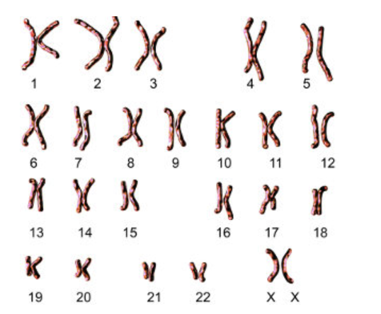
Disponível em < https://s3.static.brasilescola.uol.com.br/img/2017/02/perfil-cromossomico.jpg> Acesso em 24 mar 2020.

a) Na genética, como é chamada essa representação?

b) Qual é a espécie a qual pertence esse ser vivo?

c) Esse ser vivo é do sexo masculino ou feminino?

d) Quantos cromossomos essa espécie possui?

Gabarito:

01 - Os alelos podem ser dominantes ou recessivos. Os alelos dominantes são aqueles que expressam seu fenótipo mesmo em dose simples, ou seja, em homozigotos e heterozigotos. Dessa forma, a resposta correta para essa questão é a letra D.
02 - Homozigoto é um indivíduo que apresenta dois alelos idênticos de um gene. Exemplo AA para olhos escuros e AA para olhos claros. Heterozigoto è um indivíduo que apresenta dois alelos diferentes, por exemplo, Aa para cor de olhos

03 -
a) cariótipo.
b) Homo sapiens.
c) sexo feminino.
d) 46 cromossomos (23 pares).

